新 书 推 荐

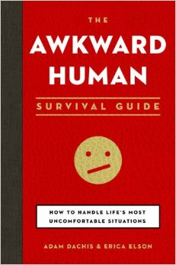
中文书名：《尴尬处境生存指南：如何应对生活中糟糕的情况》
英文书名：The Awkward Human Survival Guide: How to Handle Life's Most Uncomfortable Situations
作 者：Adam Dachis and Erica Elson
出 版 社：Sterling
代理公司：ANA
页 数：160页
出版时间：2014年4月
代理地区：中国大陆、台湾
审读资料：电子稿
类 型：励志

内容简介：

请抱最好的希望……但做好最坏的打算！从性格不合的争吵到无话可说的聊天，再到所有痛苦尴尬的时刻，《尴尬处境生存指南》提供了一份完美的路线图，帮你应对人生中最不舒服的场景。

本书作者是两位大受欢迎的博客写手，他们不但经历过书中所有的尴尬处境，更用幽默的语言记录了一切。本书解释了如何在朋友说脏话时做出反击，如何应对脱口而出的“我爱你”，如何和职场上的小偷打交道，还有很多很多！

作者简介：

亚当·达奇斯（Adam Dachis）是著名博客“生命黑客”（Lifehacker）的资深撰稿人和艺术总监，也是最受欢迎的作者之一。他的作品也刊登于Gizmodo、Gawker、Jezebel等博客和科普杂志上。他的作品涵盖众多主题，从技术到流行心理学不一而足。

埃里卡·埃尔森（Erica Elson）的文章曾发表在博客Gawker和Ioncinema的影评版上。她做过很多份古怪的工作，遇到过很多难堪的场面，这些经历都有助于她的写作生涯。她征服了有狐臭的老板、毫不激动人心的演讲、默默无语的约会，掌握了看似不可能的闲聊艺术。

谢谢您的阅读！
请将回馈信息发至：俞晓宁（Winnie Yu）
安德鲁﹒纳伯格联合国际有限公司北京代表处
北京市海淀区中关村大街甲59号中国人民大学文化大厦1705室, 邮编：100872
电话：010-88810959
传真：010-82504200
Email: winnie@nurnberg.com.cn
网址：www.nurnberg.com.cn
微博：http://weibo.com/nurnberg
豆瓣小站：http://site.douban.com/110577/

